Звіт

«Компоненти інженерії програмного забезпечення»

Лабораторна робота 1.

Виконав студент групи ІП-01 Заранік Б.Ю

Перевірив : Вітковська І.І.

**ЛАБОРАТОРНА РОБОТА 1. ВИКОРИСТАННЯ МОВИ UML ДЛЯ ВІЗУАЛЬНОГО МОДЕЛЮВАННЯ ОБ′ЄКТНО-ОРІЄНТОВАНИХ СИСТЕМ**

**Мета лабораторної роботи** – дослідження структури, синтаксису мови UML та правил створення діаграм.

**Виконання**

Я зобразив використовуючи онлайн-додаток <https://app.diagrams.net/> усі 7 діаграм, присутніх у лабораторній роботі. У звіті присутні лише скріншоти. Файли з діаграмами додаються.

Знімок 1

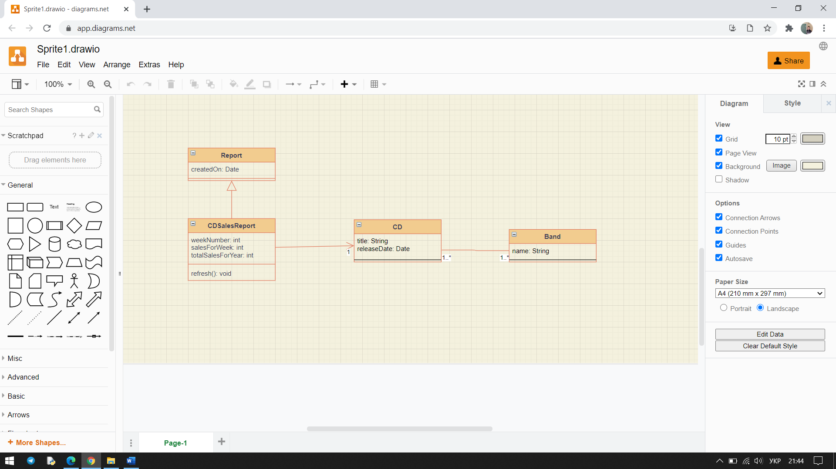

Знімок 2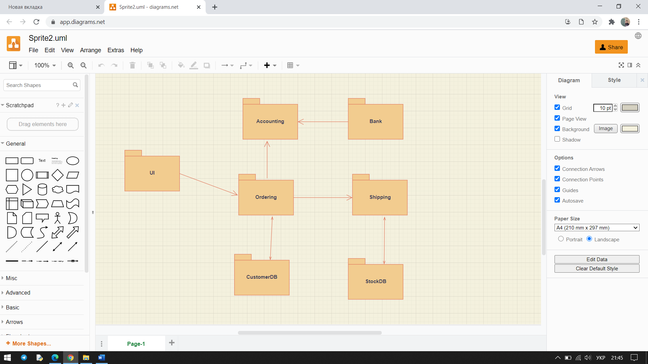

Знімок 3

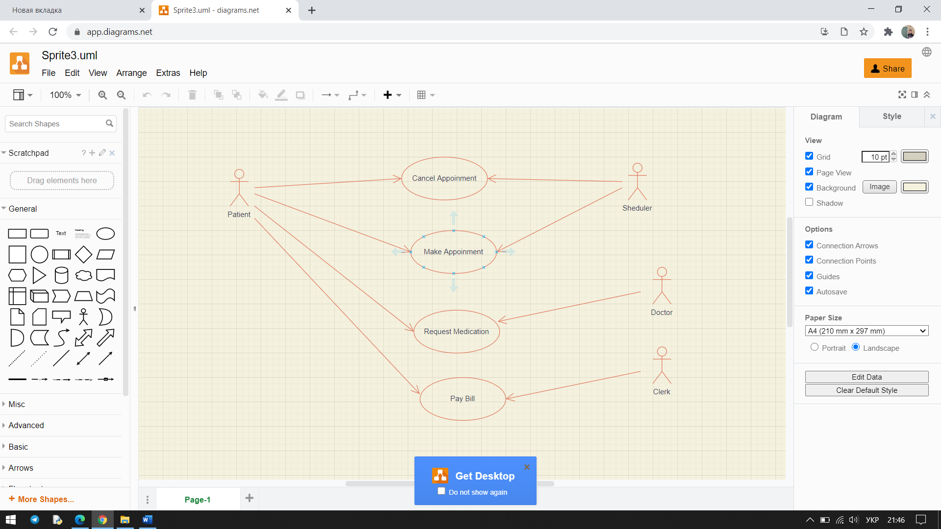

Знімок 4

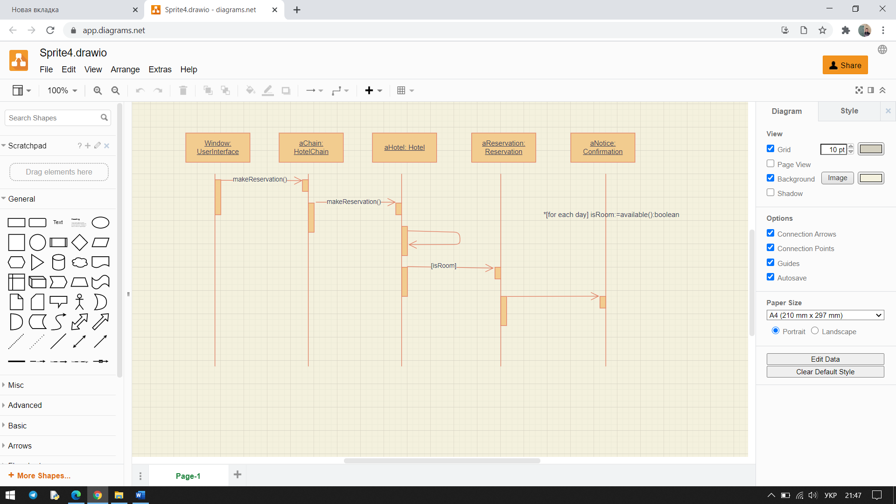

Знімок 5

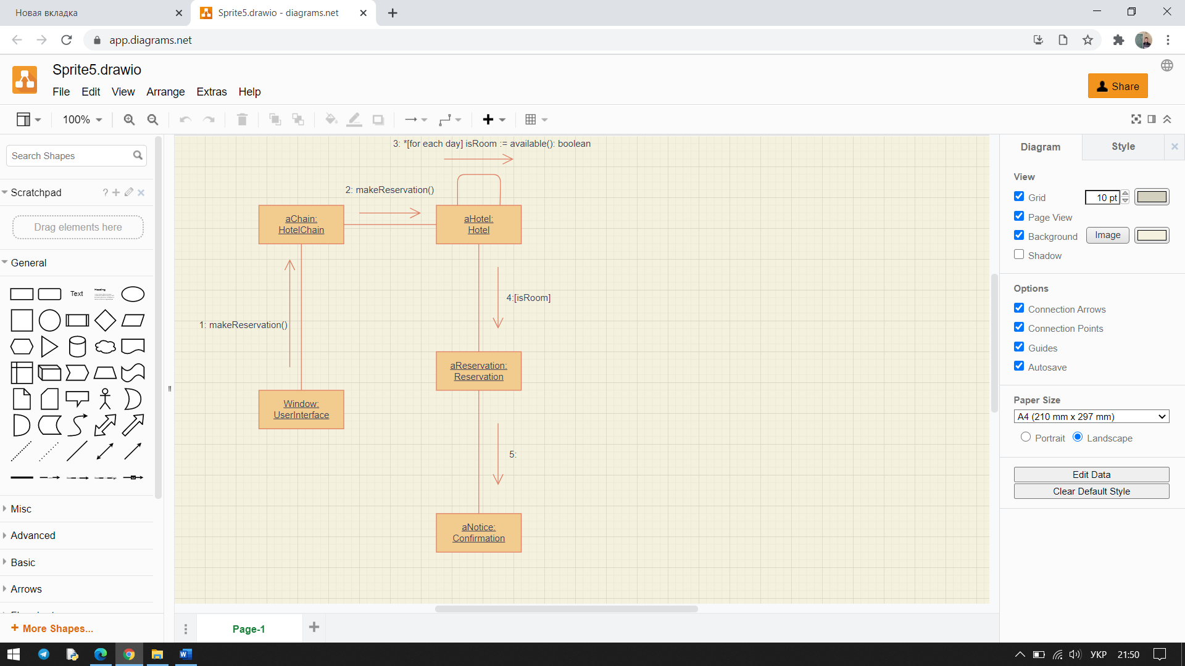

Знімок 6

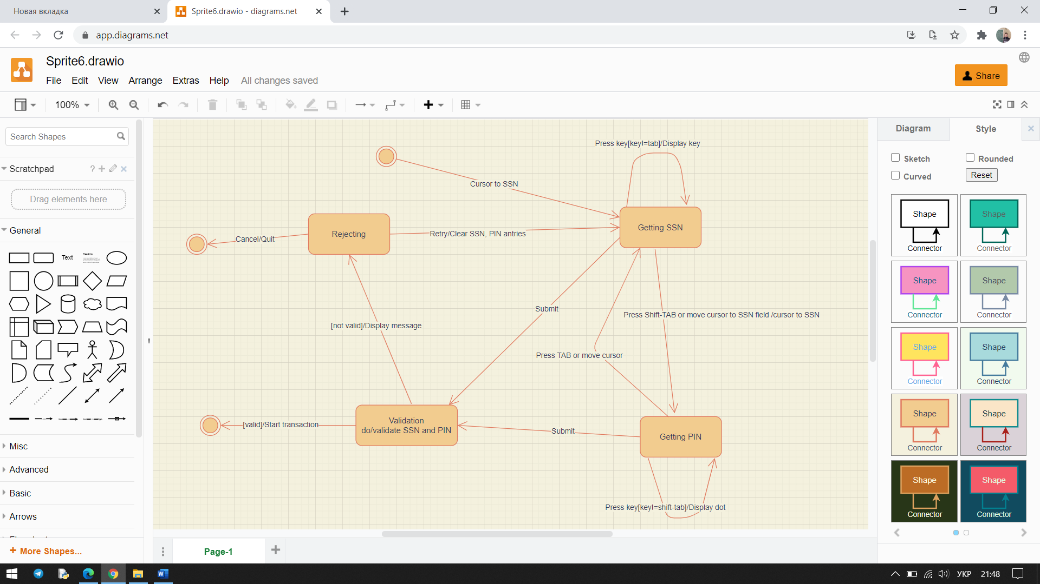

Знімок 7

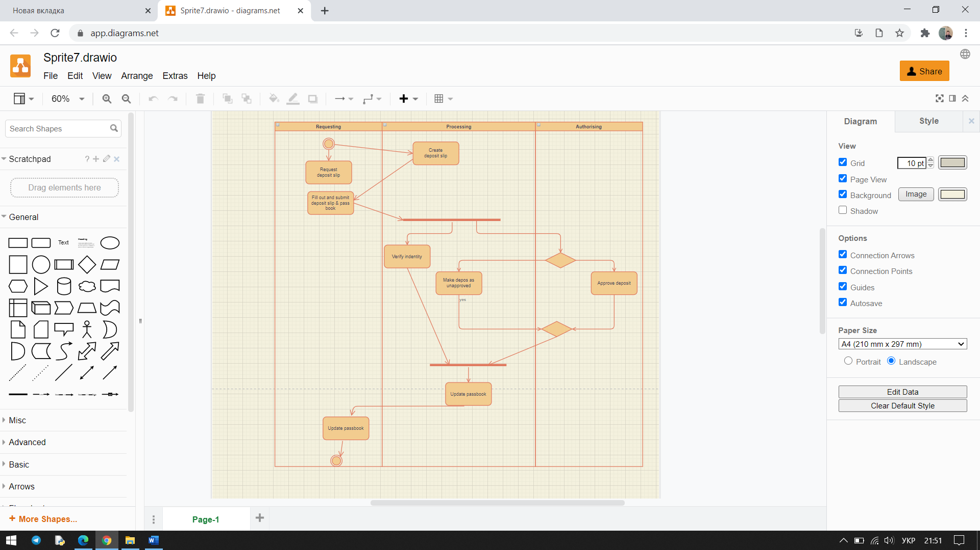

Висновок: я вивчив структури та елементи уніфікованої мови моделювання UML, ознайомився з інтерфейсом та можливостями онлайн – додатку для побудови діаграм diagrams.net.